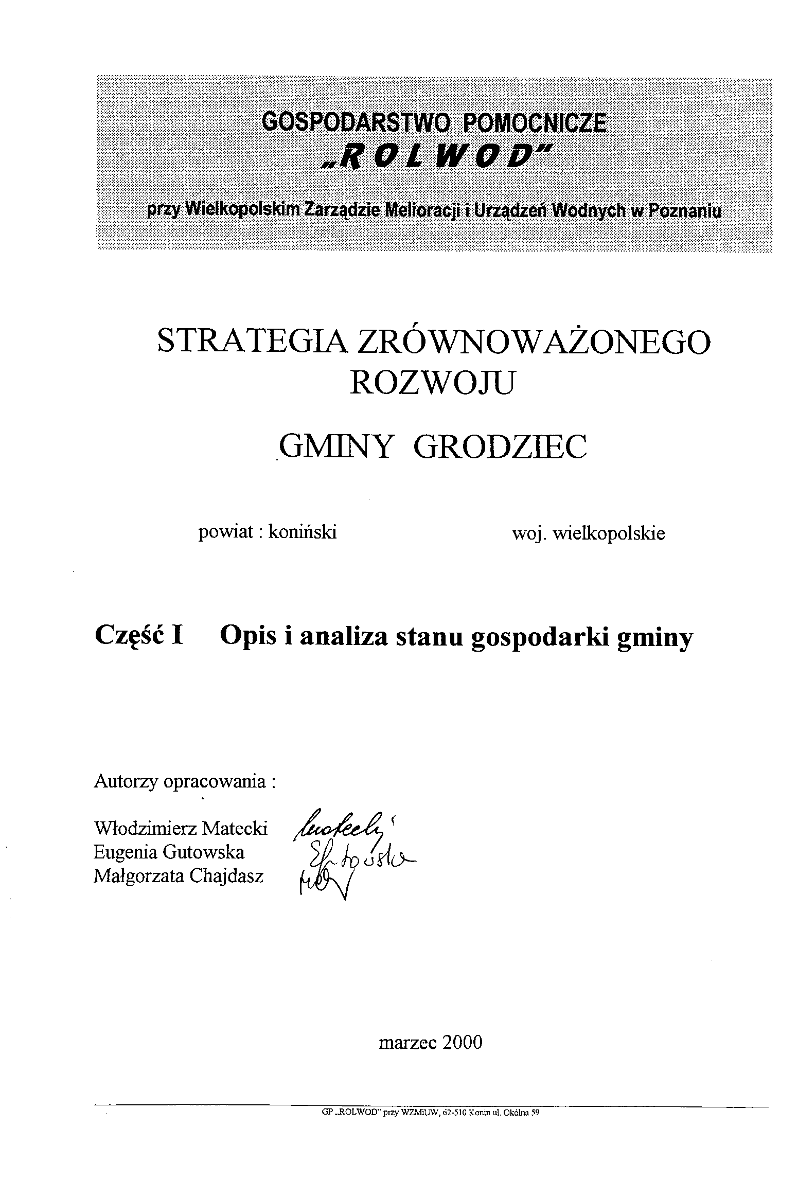
2
Strategia zrównoważonego rozwoju gminy Grodziec

SPIS TREŚCI
1. Podstawa opracowania
2. Zakres opracowania
CZĘŚĆ I
Opis i analiza stanu gospodarki gminy.
A. Naturalne uwarunkowania gospodarki gminy
1. Położenie gminy
2. Warunki meteorologiczne
3. Gleby
4. Wody
4.1 Stan czystości rzek
4.2 Wody podziemne
5. Ochrona przyrody
6. Chronione środowisko kulturowe
7. Zasoby naturalne

7.1 Zasoby leśne

B. Demografia i rynek pracy

C. Przedstawienie podstawowych dziedzin gospodarki gminy
l. Rolnictwo
D. Zagadnienia wynikające bezpośrednio z zadań własnych gminy
l. Infrastruktura techniczna
l. l Sieć drogowa
l .2 Zaopatrzenie w wodę i kanalizacja
l .3 Składowanie i utylizacja odpadów
l .4 Zaopatrzenie w energię elektryczną, cieplną i gaz
1.4.1 Zaopatrzenie w gaz
1.4.2 Zaopatrzenie w ciepło
l .4.3 Energia elektryczna
2. Infrastruktura socjalna
2.1 Ochrona zdrowia
2.2 Oświata i wychowanie
2.3 Kultura i kultura fizyczna
2.4 Obiekty turystyczne
2.5 Budownictwo mieszkaniowe
2.6 Łączność
E. Analiza budżetu gminy w latach 1997-99
F. Wykorzystane materiały

GP ..ROLWOD" przy WZMiUW, 62-510 Koran ul. Okólna 59
3
Strategia zrównoważonego rozwoju gminy Grodziec
Strategia zrównoważonego rozwoju gminy Grodziec, powiat koniński
l. Podstawa opracowania

Niniejsze opracowanie wykonano na zamówienie Urzędu Gminy Grodziec
skierowane do Gospodarstwa Pomocniczego „ROLWOD" przy Wielkopolskim
Zarządzie Melioracji i Urządzeń Wodnych, adres firmy : 62 - 510 Konin,
ul. Okólna 59.
Umowa na wykonanie opracowania została zawarta w dniu 18.10.1999 r.

Nr 63/P/99
2. Zakres opracowania
Opracowanie składa się z dwóch części:
Część I - opis i analiza stanu gospodarki gminy Grodziec
Część II - strategiczne kierunki rozwoju gminy Grodziec
GP ..ROLWOD" pizy WZMiUW, 62-510 Konin ul. Okólna 59
4
Strategia zrównoważonego rozwoju gminy Grodziec

CZĘŚĆ I OPIS I ANALIZA STANU GOSPODARKI GMINY

A. NATURALNE UWARUNKOWANIA GOSPODARKI GMINY
W regionalizacji krain fizyko-geograficznych gmina Grodziec położona jest na terenie Niziny Południowowielkopolskiej i mezoregionie Równiny Rychwalskiej. Powierzchnia terenu jest mało urozmaicona. Gmina Grodziec położona jest w dolinie rzeki Czarna Struga, która płynie przez płaski duży teren podmokłych użytków zielonych. Poza doliną rzeczną rozciągają się pola uprawne i lasy.
l. Położenie gminy
Gmina Grodziec położona jest w południowo-zachodniej części powiatu konińskiego i graniczy z gminą Zagórów z powiatu słupeckiego i gminą Rychwał z powiatu konińskiego oraz od południa z gminami Stawiszyn, Blizanów z powiatu kaliskiego oraz gminami Chocz i Gizałki z powiatu pleszewskiego. Powierzchnia gminy - 11 772ha Ludność - 5 323 mieszkańców Sieć osadniczą tworzy 18 wsi sołeckich.
Siedzibą władz gminy jest miejscowość Grodziec położona przy drodze krajowej Turek -Jarocin. Jest to bardzo stara osada. Po raz pierwszy jest wzmiankowana w dokumencie z 1394 roku. Była własnością szlachecką. W drugiej połowie XVII wieku istniała we wsi Kuźnica - niewielki warsztat hutniczy z dymarką służącą do wytopu żelaza. Produkcja kuźnicy była oparta na miejscowych złożach rudy darmowej. Pokłady rudy występujące w okolicach Grodźca - o grubości od kilku centymetrów do 2 metrów - były jeszcze po II wojnie światowej eksploatowane i wysyłane do hut. Odległość gminy od miasta Konina wynosi około 30 km. Kształt gminy zbliżony jest do owalnego. Największą miejscowością jest wieś Grodziec, która spełnia rolę lokalnego ośrodka handlu i usług. Większe skupiska ludności to wsie :
Królików, Biała, Łagiewniki, Lądek, Biskupice.
GP „ROLWOD" pizy WZMiUW, 02-510 Konin ul. Okólna 59
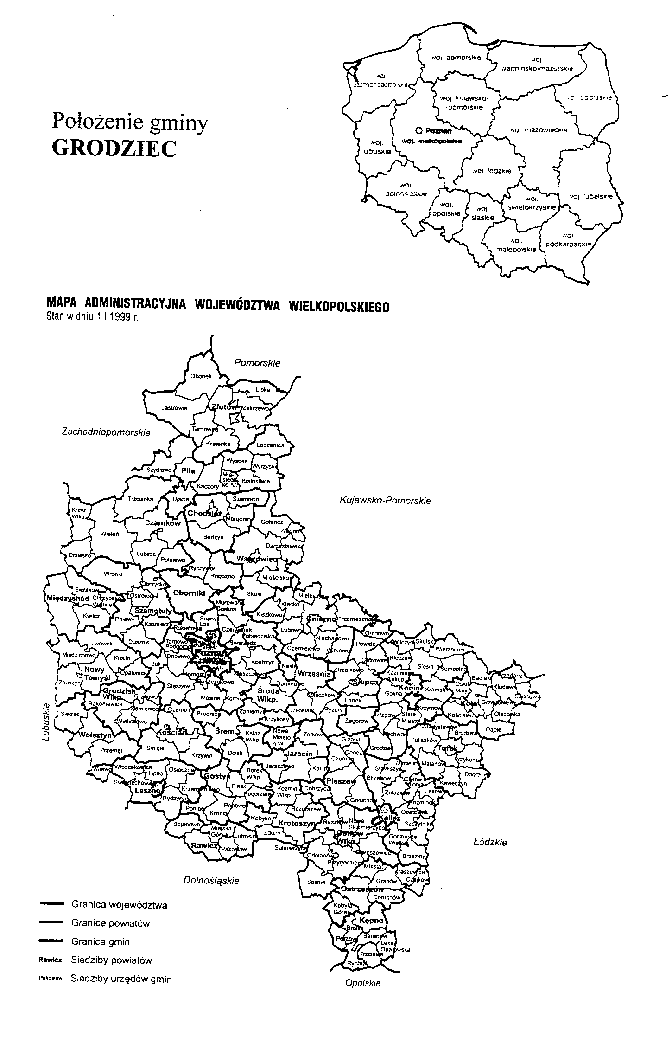
5
Strategia zrównoważonego rozwoju gminy Grodziec

Istniejące na terenie gminy grodziska świadczą o zaludnieniu tych terenów już we wczesnym średniowieczu. Np. pierwsza wzmianka historyczna o Królikowie pochodzi z 1333 roku.
2. Warunki meteorologiczne
Klimat należy do strefy klimatu umiarkowanego, w obszarze wzajemnego przenikania się
wpływów morskich i kontynentalnych.
Opady - średnio 530 mm, najwięcej w lipcu, a najmniej w lutym.
Jest to obszar o najmniejszym w Polsce opadzie rocznym.
Średnia temperatura wynosi około 8°C.
Zachmurzenie ogólne nieba wynosi około 65%.
Okres wegetacyjny trwa około 200 dni.
Średnia prędkość wiatru - 2,9 m/s.
Przeważający kierunek wiatrów - z południowego zachodu na północny wschód.
W zimie pokrywa śnieżna utrzymuje się przez około 40 dni.
3. Gleby
Na terenie gminy gleby gruntów ornych to piaski całkowite, piaski naglinowe i gliny.
Gleby wytworzone z piasków położone na wyniesieniach terenowych są to bardzo ubogie gleby żytnio - łubinowe i żytnie kompleksów 6 i 7 klasy VI i V. Jest ich przeważająca ilość, a szczególnie duży udział tych gleb występuje w południowej części gminy. Gleby wyższej jakości występują w dolinie Czarnej Strugi. Są to gliny i piaski naglinowe bardzo dobrych kompleksów 2 i 4 klasy III i IVa.
Największe obszary tych gleb występują w okolicach między Grodźcem, a Janowem, od wsi Mokre do Królikowa, rejon Łagiewnik, Wieiołęki oraz Białej. W okolicach Królikowa i Białej położone są największe obszary gleb gliniastych. Gleby użytków zielonych są to gleby murszowate i torfowe. Największy kompleks tych gleb znajduje się na południowy - wschód od Grodźca i w bezpośredniej dolinie Czarnej
GP „ROLWOD" przy WZMiUW, 62-510 Konin lii. Okólna 59
6
Strategia zrównoważonego rozwoju gminy Grodziec

Strugi. Niewielki stosunkowo obszar gleb torfowych położony jest również we wsi Nowa
Ciświca.
Z badań przeprowadzonych w latach 1993 - 98 w powiecie konińskim wynika, że
61 - 80% gleb posiada odczyn H⁴'. Wapnowania więc wymaga od 41 - 60% gleb.
Największe zagrożenie dla użytków rolnych stanowi erozja wietrzna. Jest to istotny
problem, gdyż dotyczy blisko połowy uż. rolnych byłego woj. konińskiego.
Prawie wszystkie grunty wymagające uregulowania stosunków wodnych zostały
zmeliorowane.
Na terenie gminy powierzchnia zmeliorowana wynosi:
- grunty orne - 3030 ha
- użytki zielone - 998 ha Stopień zaspokojenia potrzeb melioracji wynosi 89,7 %. Nadmiar wody odprowadzany jest siecią rowów o długości 229,3 km. Jest to najdłuższa sieć rowów spośród wszystkich gmin byłego woj. konińskiego.
4. Wody
Główną rzeką płynącą przez gminę jest Czarna Struga. Przepływa ona ze wschodu przez miejscowość Grodziec i dalej skręca na pomoc do rzeki Warty. Rzeka ta została uregulowana w latach 60 - tych. Powyżej miejscowości Biskupice, gdzie pobudowano duży jaz piętrzący wodę, koryto rzeki jest dość silnie zarośnięte drzewami. W miejscowości Królików do Czarnej Strugi wpada rzeka Bawół. Na terenie gminy Grodziec rzeka Bawół jest nieuregulowana i ma charakter jarowy, tworząc przy tym liczne zakola i meandry.
W obecnym stanie nie wymaga regulacji. Powierzchnia zlewni rzeki Bawół wynosi 198,5 km² . Natomiast powierzchnia zlewni Czarnej Strugi w miejscu ujścia dopływu Bawół wynosi 139,5 km². W przekroju Biskupice tj. na granicy praktycznie gminy Grodziec zlewnia Czarnej Strugi wynosi 370,0 km².
Długość rzeki Czarna Struga od źródeł do Biskupic wynosi 30,47 km. Średni spadek doliny cieku wynosi 0,96 %o.
GP „ROLWOD" pizy WZiMiUW, 62-510 Konin ul. Okólna 59
7
Strategia zrównoważonego rozwoju gminy Grodziec

Długość rzeki Bawół wynosi 35,65 km, a jej średni spadek 0,774%o.
Na terenie gminy Grodziec brak jest większych zbiorników wodnych tak naturalnych, jak
i sztucznych.
Koło miejscowości Grodziec znajduje się 11 ha stawów rybnych i 9 ha we wsi Biskupice.
Łącznie około 20 ha stawów. Jednak obecnie eksploatacja ich jest bardzo ograniczona.
Poza w/w stawami w lasach znajdują się liczne małe jeziorka i glinianki o powierzchni
do kilku ha.
Wody powierzchniowe odprowadzane są siecią rzek i rowów. Gmina Grodziec ma
najdłuższą sieć rowów szczegółowych spośród gmin byłego woj. konińskiego
tj. 229,3 km / wg ewidencji RO WZMiUW Konin /.
Na Czarnej Strudze woda piętrzona jest za pomocą urządzeń piętrzących :
-jaz betonowy w m. Biskupice
- jaz kołowy w m. Grodziec na kompleksie uż. zielonych
- stopień betonowy z możliwością piętrzenia wody szandorami w m.
Biskupice.
4.1 Stan czystości rzek
Główne źródła zanieczyszczeń wód rzeki Czarna Struga i Bawół zlokalizowane są powyżej Stawiszyna, w Stawiszynie oraz w Zbiersku /cukrownia /. Zgodnie z planowanym użytkowaniem rzeki te winny posiadać wody w II klasie czystości.
Faktycznie jednak już powyżej Stawiszyna Czarna Struga pozostaje poza klasą, z uwagi na ponadnormatywne obciążenie wód biogenami /azotany, fosforany/ i substancjami organicznymi łatworozkładalnymi oraz miano Coli. Czarna Struga w 1998 r. w przekroju Królików tj. na 21,9 km
- substancje biogenne - non
- substancje organiczne - III klasa
- zasolenie - II klasa
- zawiesiny ogólne - II klasa
- stan sanitarny - non
GP ..ROLWOD" przy WZMiUW, 62-510 Konin ul. Okólna 59
8
Strategia zrównoważonego rozwoju gminy Grodziec

Czarna Struga w 1998 r. w przekroju Tartak w km 23,2 km
- substancje biogenne - non
- substancje organiczne - III klasa
- zasolenie - I klasa
- zawiesiny ogólne - I klasa
- stan sanitarny - non
Na rzekach zlokalizowane są punkty pomiarowo - kontrolne :
- rzeka Bawół - w m. Lądek
- rzeka Czarna Struga - w m. Tartak
- rzeka Czarna Struga - w m. Królików
W ocenie ogólnej stan czystości rzek nie zmienia się od lat..

4.2 Wody podziemne
Na terenie gminy brak jest wód, które mogłyby być wykorzystywane do celów leczniczych.
Wody podziemne są dobrej jakości.
Zbadane w latach 1997-98 wody poziomu kredy charakteryzowała wysoka jakość /Ib/ w ponad 50% prób.
Między innymi otwór badawczy znajdował się w m. Grodziec. Było to ujęcie wodociągowe wody o głębokości stropu 43,0 m -jakość wody I b.
5. Ochrona przyrody
Przeszło 1/3 powierzchni gminy stanowią lasy, skoncentrowane głównie na obrzeżach gminy. Zachodnia część obszaru gminy leży w granicach „Pyzderskiego obszaru krajobrazu chronionego" ustalonego Uchwałą Nr 53 Wojewódzkiej Rady Narodowej w Koninie z dnia 29.01.1986 r. Obszar ten charakteryzuje się wysokimi walorami przyrodniczo - krajobrazowymi.
GP „ROLWOD" pizy WZMiUW, 62-510 Konin iii. Okólna 59
9
Strategia zrównoważonego rozwoju gminy Grodziec

Na szczególną uwagę zasługuje park o pow. około 11 ha w zespole pałacowym w Grodźcu z wieloma pomnikami przyrody. Na terenie gminy zarejestrowano kilkanaście pomników przyrody, a mianowicie :
- Grodziec, w parku zabytkowym, własność UG - dąb szypułkowy o obwodzie pierśnicy 450 - 650 cm i wysokości 28 - 30 m - 9 sztuk.
- Grodziec, w parku zabytkowym - aleja grabowa długości 100 m, wysokość drzew około 24 m
- Królików - cmentarz przykościelny - głaz narzutowy gnejs biotytowy o obwodzie 380 cm, wy s. 130 cm i część podziemna ok. 130 cm
- Królików - cmentarz przykościelny - lipa drobnolistna - obwód pierśniczy 400 cm i wysokość 30 m - 2 szt.
- Grodziec - przy zabudowaniach dawnego PGR - dąb szypułkowy o obwodzie pierśnicy 430 cm i wysokości 20 m
- Łagiewniki - leśniczówka - głaz narzutowy długości 200 cm, szerokości 150 cm, obwód 8,4 m i wysokość l m
- Stary Borowiec - Leśnictwo Borowiec - dąb bezszypułkowy średni obwód pierśnicy
450 cm i wysokości 25 m.
Poza kompleksem leśnym w zachodniej części gminy pozostały obszar nie jest prawnie
chroniony pod względem przyrodniczym.
Tereny o lokalnych wartościach środowiska przyrodniczego stanowią doliny Czarnej
Strugi i rzeki Bawół z kompleksami leśnymi w południowej części gminy oraz
rozszerzony fragment doliny Czarnej Strugi we wschodniej części gminy
zagospodarowany przez podmokłe łąki pełniące funkcję retencyjną.
Ponadto na obszarach leśnych występują cenne stanowiska roślinności bagiennej tj.
bagna zwyczajnego podlegającego ochronie gatunkowej oraz liczne stanowiska rosiczki,
również podlegającej ochronie gatunkowej. Obszary te położone w rejonie siedziby
Nadleśnictwa Grodziec powinny być wkrótce uznane za rezerwaty przyrody.
GP ..ROLWOD"przy WŁMiUW, Ś2-5IO Konin ul. Okólna 59
10
Strategia zrównoważonego rozwoju gminy Grodziec

6. Chronione środowisko kulturowe
Obiekty objęte ochroną konserwatorską znajdują się we wsiach :

Biała
- osady wielokulturowe od neolitu, poprzez kulturą łużycką i przeworską do wczesnego średniowiecza objęte strefą obserwacji archeologicznej, gdzie wszelka działalność może być prowadzona pod archeologicznym nadzorem konserwatorskim.
Biskupice
- zespół dworski z 2 połowy XIX w. wraz z parkiem
- grodzisko stożkowate tzw. „góra wiatraczna"
Stary Borowiec
- cmentarz ewangelicko - augsburski z początku XX wieku /nieczynny/
Grodziec
- zespół kościoła parafialnego z XIX w.
- zespół kościoła ewangelicko - augsburskiego z XIX w.
- zespół dworski z XVII - XIX w. z parkiem
- domy mieszkalne z XIX wieku : ul. Główna l. Parkowa l. Wiejska 17/17a
Stara Huta
- dom nr 6, drewniany z XVIII wieku

Konary
- cmentarz ewangelicko - augsburski z początku XX wieku /nieczynny/
Królików
- zespół kościoła parafialnego z cmentarzem przykościelnym zabytek kl. „O" z XIV w.
- młyn wodny z XIX w.
- grodzisko stożkowate, średniowieczne „Okop"
- osady wielokulturowe objęte strefą obserwacji archeologicznych
- cmentarzysko ciałopalne
Nowe Grądy
- cmentarz ewangelicko - augsburski z początku XX wieku
GP „ROLWOD" przy WZMiUW, 62-510 Konin ul. Okólna 59
11
Strategia zrównoważonego rozwoju gminy Grodziec

Stare Grądy
- cmentarz ewangelicko - augsburski z początku XX wieku

Wieiołęka
- cmentarz ewangelicko - augsburski z początku XX wieku.
7. Zasoby naturalne
W powiecie konińskim ziemskim występują następujące surowce mineralne, których nagromadzenia stanowią złoża kopalin. Są to :
l/ węgiel brunatny
11 kruszywa naturalne
3/ piaski kwarcowe
4/ surowce ilaste ceramiki budowlanej
51 torfy
61 wody termalne
Spośród w/w surowców na terenie gminy Grodziec występują tylko :

Ad. l- złoże węgla brunatnego w rejonie wsi Aleksandrówek, które włączone
zostanie do programu inwestycyjnego Kopalni Węgla Brunatnego Konin
w ramach projektowanej odkrywki „Piaski".
Eksploatacja odkrywki planowana jest na około 2010 r.
Ad.2 - Na terenie wsi Łagiewniki i Królików występują złoża żwiru budowlanego o
znaczeniu lokalnym.
Ad.5 - złoża torfu, które występują głównie w części wschodniej gminy na terenach
rozległego obszaru podmokłych łąk. Torfy te ze względu na ochronę nie
kwalifikują się do eksploatacji na skalę przemysłową.
Można stwierdzić, że gmina Grodziec jest uboga w surowce mineralne. Żadnego z surowców nie eksploatuje się na skale przemysłową.
GP „ROLWOD" przy WZMiUW, 62-510 Konin ul. Okólna 59
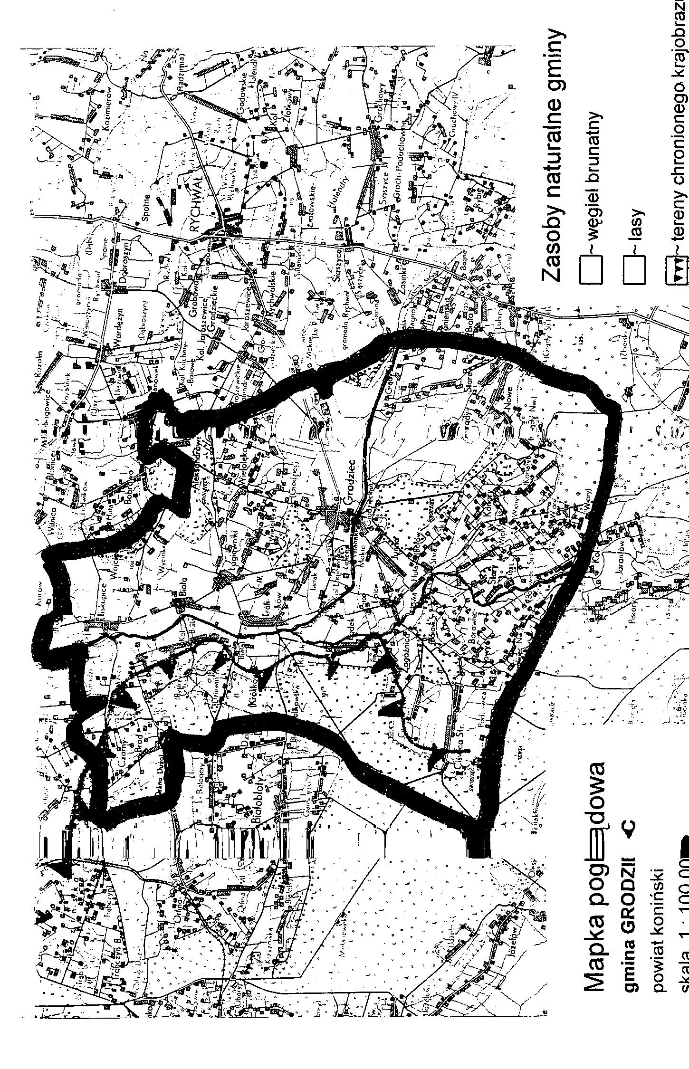
12
Strategia zrównoważonego rozwoju gminy Grodziec

7.1 Zasoby leśne
Na ogólną powierzchnię gminy Grodziec wynoszącą 11 772 ha powierzchnia lasów i gruntów leśnych wynosi ogółem 4 391 ha, w tym lasów niepaństwowych 507 ha.
Lesistość gminy wynosi 37,3 %. Pod tym względem gminy zajmuje I miejsce w powiecie konińskim, którego wskaźnik lesistości wynosi zaledwie 15,5 %. Dla porównania :
- lesistość Europy wynosi - 32 %
-lesistość Polski - 28 %
- lesistość powiatu konińskiego - 15,50 %
- lesistość gminy Grodziec - 37,3 %
Zgodnie z polityką państwa do 2020 roku lesistość w Polsce ma wzrosnąć do 30 %.
Lasy państwowe nadzorowane są przez Nadleśnictwo Grodziec podległe Regionalnej
Dyrekcji Lasów Państwowych w Poznaniu, natomiast lasy prywatne przez Starostę
Konińskiego.
Znaczna część lasów konińskich powstała w wyniku zalesienia gruntów nieprzydatnych
dla rolnictwa. Rzutuje to bardzo istotnie na strukturę wiekową
i gatunkową drzewostanów. Zdecydowanie przeważają drzewostany młodsze /do 40
lat /, które zajmują około 50 % ogółu lasów. Podstawowym gatunkiem lasotwórczym
jest sosna, która stanowi ponad 80 % wszystkich drzewostanów. Dalsze miejsce pod
względem udziału zajmują : olsza, dąb, brzoza i świerk.
Zmieniające się w ostatnich latach uwarunkowania polityki rolnej zmierzające do
racjonalnego , a przede wszystkim do efektywnego wykorzystania gruntów rolnych
powodują zwiększoną podaż gruntów, które wypadają z produkcji rolnej i powiększają
areał gruntów przeznaczonych do zalesienia.
Aktualnie potencjalne rozmiary potrzeb i możliwości zalesień w powiecie wynoszą około
150 ha rocznie.
GP „ROLWOD" pizy WZMiUW, 62-510 Konin ul. Okólna 59
13
Strategia zrównoważonego rozwoju gminy Grodziec

Na terenie gminy Grodziec wg opracowanego w 1997 r „Programu Ochrony Środowiska
dla woj. konińskiego" propozycję dolesień określono na 760 ha.
Pod zalesienia przewidziane są grunty wsi Stare Grądy, Borowiec i Konary.
Realizacja tego zadania w znacznej mierze uzależniona jest od zabezpieczenia
niezbędnych środków finansowych na udzielenie pomocy właścicielom gruntów przy
wykonywaniu zalesień.
GP „ROLWOD" przy WZMiUW, 62-510 Konm ul. Okólna 59
14
Strategia zrównoważonego rozwoju gminy Grodziec

B. Demografia i rynek pracy
Na terenie gminy Grodziec mieszka około 5323 osób. Sieć osadniczą tworzy 30 miejscowości w tym 18 wsiach sołeckich. Liczba mieszkańców w poszczególnych wsiach w 2000 r. przedstawia się następująco :

Aleksandrówek 37
Biała 203
Łagiewniki 294
Mokre 84
Nowa Ciświca 67
Nowa Huta 25
Nowe Grądy 91
Nowy Borowiec 6
Stara Ciświca 145
Stara Huta 13
Stare Grądy 148
Stary Borowiec 101
Stary Tartak 21
Tartak 92
Wieiołęka 326
Wycinki 12
Zagóźnica 131

Biała Kolonia 126
Biskupice 392
Biskupice Kolonia 54
Bystrzyca 71
Czarnybród 114
Grodziec 1367
Janów 130
Junno 166
Konary 13
Królików 569
Królików Czwarty 120
Lądek 273
Lipice 134

OGÓŁEM – 5 323
Liczba ludności na terenie gminy w ostatnich latach ulegała niewielkim zmianom
i wynosiła :

GP „ROLWOD" przy WZMiUW, Ó2-510 Konin ul. Okólna 59
1996 - | 5 375
1997 - | 5 320
1998 - | 5 374
1999 - | 5 368
2000 - | 5 323

15
Strategia zrównoważonego rozwoju gminy Grodziec

Gęstość zaludnienia wynosi 45 osób/l km" i jest najniższe wśród gmin wiejskich powiatu konińskiego. Średnie zaludnienie dla powiatu wynosi 76 osób/l km².

PRACUJĄCY W GOSPODARCE NARODOWEJ WG SEKCJI EKD W 1997 R.

Stan w dniu 30. IX
GMINY

GMINY |  |  |  | rolnictwo, |  |  |  | transport |  | ochrona
a-1996 r. | Ogółem |  | kobiety | łowiectwo, | przemysł | budo - | handel | składowanie | edukacja | zdrowia
b-1997 r. |  |  |  | i leśnictwo |  | wnictwo | i naprawy | i łączność |  | i opieka
c-1998 r. |  |  |  |  |  |  |  |  |  | socjalna
Powiat ogółem | a | 13 853 | 5 140 | 444 | 6 619 | 1 103 | 1 085 | 735 | 1 950 | 751
 | b | 13 733 | 5 240 | 374 | 6 566 | 900 | 1 035 | 725 | 1 940 | 745
 | c | 14 551 | 5 402 | 373 | 6 881 | 1 353 | 1 051 | 808 1 928 |  | 810
Gmina Grodziec | a | 401 | 185 | 82 | 76 | - | 34 | 18 | 96 | 30
 | b | 414 | 190 | 75 | 87 | - | 31 | 18 | 97 | 32
 | c | 378 | 192 | 69 | 83 | - | 19 | 29 | 101 | 31
Średnia dla 9 szt. | a | 635 | 270 | 26 | 176 | 80 | 60 | 48 | 126 | 38
gmin wiejskich | b | 652 | 282 | 24 | 198 | 68 | 61 | 47 | 126 | 38
 | c | 669 | 288 | 19 | 211 | 84 | 58 | 53 | 126 | 39
Są to dane wg faktycznego miejsca położenia zakładu ( bez rolnictwa indywidualnego i
jednostek o liczbie pracujących do 5 osób, organizacji, stowarzyszeń itp.)
Dane dla powiatu i gmin wiejskich zawyżone są ze względu na gminę Kazimierz Biskupi
( 2216 osób pracujących ogółem ). Gmina Grodziec porównywalna jest w tym zakresie z
takimi gminami jak : Kramsk, Skulsk, Wilczyn i Rzgów.
Liczba osób zatrudnionych w przemyśle, budownictwie i edukacji jest najniższa spośród
gmin wiejskich. W 1998 roku nastąpił w powiecie oraz średnio w gminach wzrost
zatrudnienia w przemyśle, budownictwie, łączności i ochronie zdrowia i opiece socjalnej.
Natomiast na terenie gminy Grodziec zatrudnienie ogółem się obniżyło oraz bardzo duży
spadek zatrudnienia wystąpił w dziedzinie handlu i napraw oraz maleje w rolnictwie,
łowiectwie i leśnictwie.
GP „ROLWOD" przy WZMiUW, 62-510 Konin ul. Okólna 59
16
Strategia zrównoważonego rozwoju gminy Grodziec

BEZROBOTNI ZAREJESTROWANI W 1997 R.

Stan w dniu 31.XII
 |  |  |  |  |  |  | Udział do
GMINY |  |  |  |  | nie |  | ludności
a-1996 r. |  | Ogółem | kobiety | absolwenci | posiadający | pozostający | w wieku
b-1997 r. |  |  |  | szkół | prawa do | bez pracy | produkcyjnym
c-1998 r. |  |  |  |  | zasiłku | powyżej
 |  |  |  |  |  | 12 m-cy | w%
Powiat ogółem | a | 10 017 | 5 488 | 489 | 5 873 | 4 489
 | b | 8 626 | 4 813 | 443 | 5 921 | 4 255
 | c | 8 694 | 4 877 | 705 | 6 956 | 4 203 | 13,3
Gmina Grodziec | a | 407 | 215 | 24 | 246 | 182 | 14,1
 | b | 394 | 192 | 19 | 268 | 172 | 13,8
 | c | 430 | 200 | 30 | 345 | 197 | 14,9
Średnia dla9szt. | a | 622 | 332 | 32 | 354 | 265 | 15,1
gmin wiejskich | b | 536 | 292 | 28 | 365 | 260 | 13,0
 | c | 534 291 |  | 42 | 425 | 255 | 12,8
Bezrobotni w wieku: kobiety 18 – 59 lat, mężczyźni 18 –m 64 lat
W stosunku do ogółu ludności w wieku produkcyjnym w gminie Grodziec tj. 2878 osób - bezrobotni stanowili w 1998 roku 14,9% co jest najwyższym wskaźnikiem wśród gmin wiejskich powiatu konińskiego. Wzrasta ilość bezrobotnych absolwentów szkół. Wzrasta też ilość osób nie posiadających prawa do zasiłku. Najwięcej jest bezrobotnych absolwentów posiadających wykształcenie zasadnicze zawodowe. Wg danych z 31.12.1998 r., 31.12.1999 r. oraz 18.02.2000 r. ilość bezrobotnych wg wykształcenia w gminie Grodziec przedstawia się następująco :
w 1998 w 1999 r w 2000 r

- wyższe -
- policealne i średnie zawodowe 81 80
- średnie ogólne - 12 osób-
- zasadnicze zawodowe - 204 osoby -
- podstawowe i nieukończone podstawowe - 133osoby -

- 76 osoby -

l | - l
K | - 1X
228 | - 235
145 | - 150

Jak z powyższego wynika bezrobocie w gminie z roku na rok się zwiększa.
GP „ROLWOD" pizy WZMiUW, 62-510 Konin ul. Okólna 59

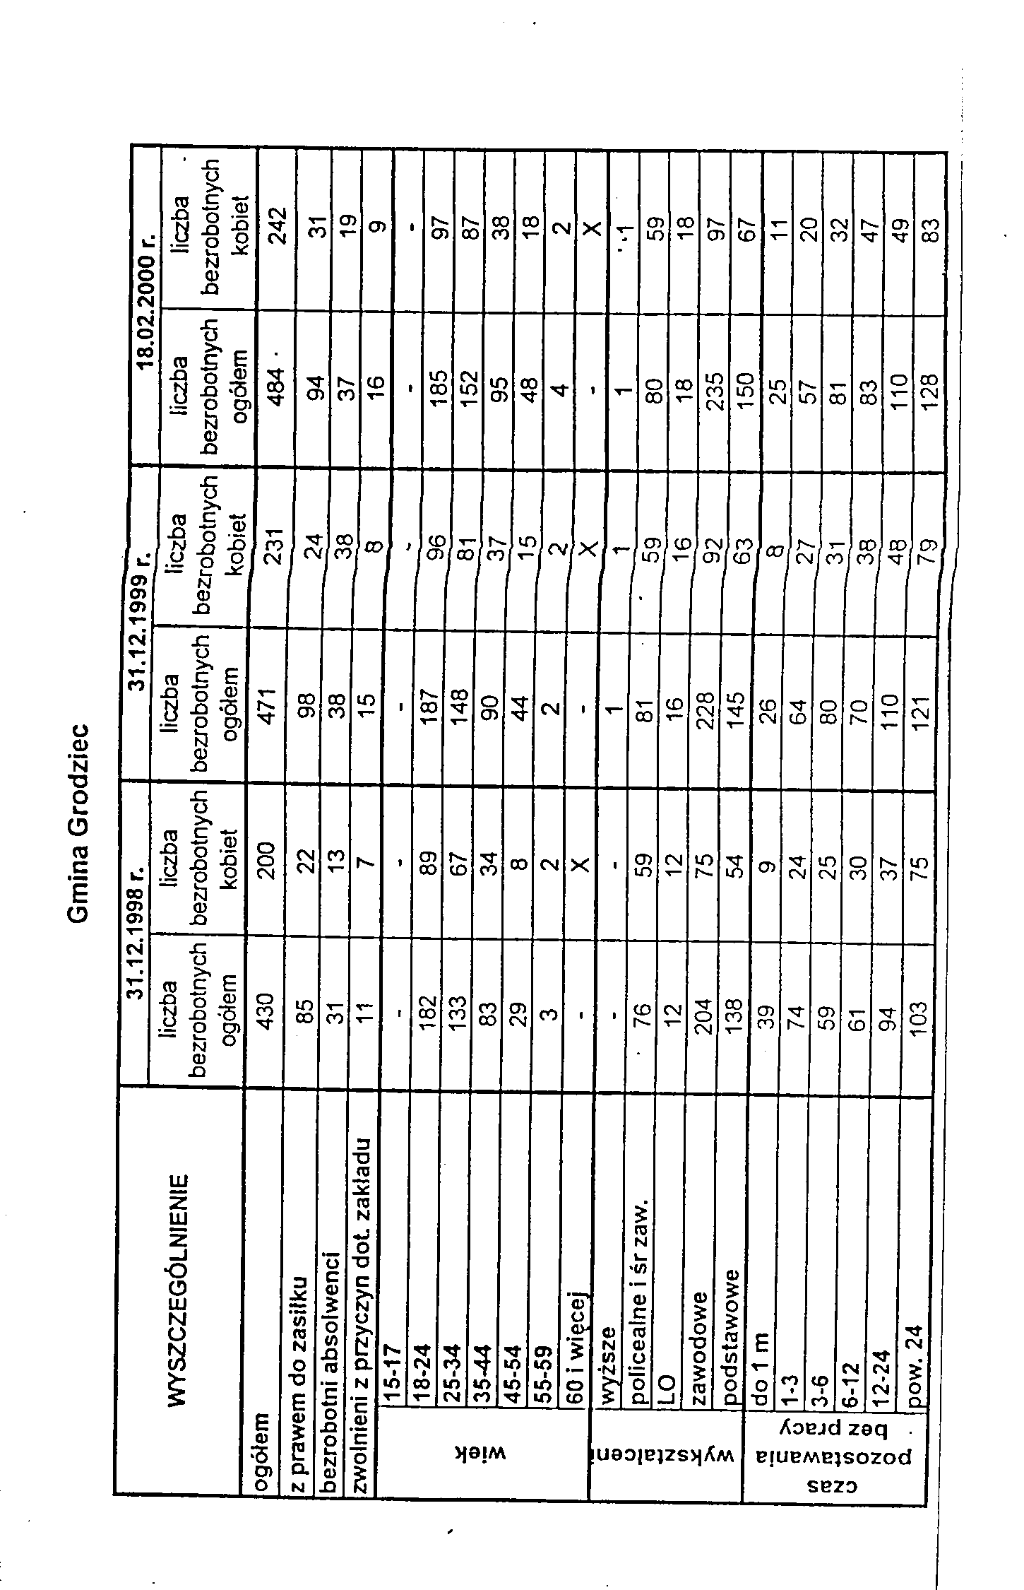
17
Strategia zrównoważonego rozwoju gminy Grodziec

Aktualnie zarejestrowane w Powiatowym Urzędzie Pracy w Koninie są 484 osoby co
stanowi 17% czynnych zawodowo. 81% spośród nich nie posiada prawa do zasiłku. 338
osób / 49%/ to osoby pozostające bez pracy powyżej l roku. Dodać należy, że ponad
połowa spośród długotrwale bezrobotnych to osoby pozostające bez pracy ponad 5 lat.
70% bezrobotnych stanowią osoby młode w wieku 18-34 lat.
Bardzo niekorzystnie przedstawia się również struktura bezrobotnych ze względu na
wykształcenie - 80% stanowią osoby z wykształceniem zawodowym lub podstawowym,
które mają znikome szansę na rynku pracy.
Rejestrowane bezrobocie wzrosło w 1999 r. o 13% w stosunku do grudnia 1998 roku.
Dodatkowym problemem na terenie Gminy Grodziec jest tzw. ukryte bezrobocie w
rolnictwie 50% /450/ gospodarstw to gospodarstwa do 5 ha, które nie dają możliwości
utrzymania rodziny.
Gmina Grodziec jest gminą typowo rolniczą. Ludność związana z rolnictwem wg
ostatniego spisu rolnego w gminie stanowi 75,8% ogółu mieszkańców gminy i wynosi:
- ogółem - 4035 osób w tym mężczyźni - 2067 osoby i kobiety 1968 osób. Ludność faktycznie zamieszkała w gospodarstwach domowych z użytkowaniem gospodarstwa rolnego ( działki rolnej ) w gminie wynosi razem 4035 osób. Na 100 mężczyzn przypada 95,2 kobiet. Przeciętna liczba osób w gospodarstwie - 4,16. W zależności od ekonomicznych grup wieku sytuacja wygląda następująco :
ogółem - 4035 osób w tym w wieku :
- przedprodukcyjnym - 1192 osoby
- produkcyjnym - 2275 osób
- poprodukcyjnym - 568 osób
Wskaźnik ludności w wieku nieprodukcyjnym na 100 osób w wieku produkcyjnym wynosi:
ogółem - 77,4
mężczyźni - 61,2
kobiety - 98,2
GP „R.OLWOD" przy WZMiLW, 62-510 Konin ul. Okólna 59
18
Strategia zrównoważonego rozwoju gminy Grodziec

Ludność w wieku 15 lat i powyżej wg poziomu wykształcenia w gminie Grodziec :
ogółem - 3015 osób w tym: kobiety mężczyźni
1544 1471

wykształcenie wyższe - 56 osób 23
33 25
204
45
99
685
180
policealne - 30 5
średnie zawodowe - 363 159
średnie ogólnokształcące - 62 17
zasadnicze zawodowe - 953 654
podstawowe ukończone - 1284 599
podst. nieukończone i bez wykszt. - 267 87

Około 39% ludności > 15 lat posiada dwa źródła utrzymania. Z pracy w swoim gospodarstwie rolnym utrzymuje się 40%, a z pracy poza swoim gospodarstwem ~ 17%, w tym tylko 2% na własny rachunek. Utrzymujący się z nie zarobkowych źródeł stanowią 32% w tym z emerytury około 18%. Na utrzymaniu innych pozostaje około 6
%.
Od kilku lat na terenie gminy występuje ujemna migracja ludności. Wg danych z I połowy 1999 roku saldo migracji dla powiatu konińskiego wynosiło -0,17, a dla gminy Grodziec - 2,25 i zmniejszyło się znacznie, bo w roku 1998 wynosiło -5,61. W gminach sąsiadujących z omawianą gminą sytuacja jest gorsza i tak :
-Rychwał -- 4,98
- Rzgów - - 6,53
Zarejestrowane jednostki w systemie Regon według Sekcji Europejskiej Klasyfikacji Działalności ( EKD ) wg stanu na dzień 25.07.1999r. na terenie gminy Grodziec :- 4 szt. - Spółki prawa handlowego
(sektor prywatny) w tym :
GP „ROLWOD" przy WZMiUW, 62-510 Konin ul. Okólna 59

19
Strategia zrównoważonego rozwoju gminy Grodziec

l szt. - handel hurtowy i detaliczny, naprawy
pojazdów oraz artykułów przeznaczenia
osobistego
3 szt. - działalność produkcyjna
12 szt. - Spółki cywilne ( sektor prywatny) w tym P:
l szt. - działalność produkcyjna
7 szt. - handel hurtowy i detaliczny, naprawy pojazdów oraz artykułów przeznaczenia osobistego
1 szt. - hotele i restauracje
2 szt. - ochrona zdrowia i opieka socjalna
l szt. - budownictwo
163 szt. - osoby fizyczne prowadzące działalność gospodarczą ( bez spółek cywilnych) - sektor prywatny w tym :
9 szt. - rolnictwo, łowiectwo i leśnictwo
12 szt. - działalność produkcyjna
20 szt. - budownictwo
81 szt. - handel hurtowy i detaliczny, naprawy pojazdów oraz artykułów
przeznaczenia osobistego
2 szt. - hotele i restauracje
13 szt. - transport, gosp. magazynowa i łączność
6 szt. - pośrednictwo finansowe
3 szt. - obsługa nieruchomości, wynajem i dział, związana
z prowadzeniem interesów
10 szt. - ochrona zdrowia i opieka socjalna
7 szt.- pozostała działalność usługowa, komunalna, socjalna i indywidualna.
GP „ROLWOD" przy WZMiUW, 62-510 Konin ul. Okólna 59
20
Strategia zrównoważonego rozwoju gminy Grodziec

Pod względem ilości zarejestrowanych jednostek gmina Grodziec znajduje się poniżej średniej dla gmin wiejskich powiatu konińskiego, gdzie średnia ta wynosi 259 szt. Mniejszą ilość podmiotów gospodarczych ma tylko gmina Wierzbinek (156 szt.).
GP „ROLWOD" przy WZMiUW, 62-510 Konin ul. Okólna 5a
21
Strategia zrównoważonego rozwoju gminy Grodziec

C.Przedstawienie podstawowych dziedzin gospodarki gminy

Ilość podmiotów gospodarczych w gminie Grodziec podana jest w rozdziale
B - „ Demografia i rynek pracy."
Wg danych z Urzędu Statystycznego na 31.12.1998 r. na terenie gminy były
zarejestrowane następujące podmioty gospodarki narodowej : (w rejestrze KRUPGN -
REGON)
Ogółem - 182 szt.
w tym :
- sektor publiczny - 11 szt.
- sektor prywatny - 171 szt.
- osoby fizyczne - 146 szt.
- spółki prawa handlowego - 4 szt.
- spółki z udziałem kapitału zagranicznego - l szt.
- spółdzielnie - l szt.
Rolnictwo
Wg ostatniego powszechnego spisu rolnego z 1996 r. na faktyczną liczbę ludności gminy Grodziec wynoszącą 5323 osoby z rolnictwem związanych było 4035 osób tj. 75,8% Powierzchnia użytków rolnych w gminie wynosi: ( wg danych z 31 maja 1999 r)
 | w gospodarce | w tym w gospodarstwach | w tym
wyszczególnienie | całkowitej | indywidualnych | pozostałe
 | [ha} | [ha} | [ha}
1. Powierzchnia ogółem | 11 772 | 6991 | 4781
2.Użytki rolne razem | 6558 | 6224 | 334
w tym :

- grunty orne | 4714 | 4464 | 250
- sady | 16 | 16 | -
-łąki | 1 350 | 1 283 | 67
- pastwiska trwałe | 478 | 461 | 17
3.Lasy i grunty leśne | 4391 | 507 | 3884
4. Pozostałe grunty i nieużytki | 823 | 260 | 563
GP „ROLWOD" przy WZMflJW, 62-510 Konin ul. Okólna 59
22
Strategia zrównoważonego rozwoju gminy Grodziec

Całkowita powierzchnia gminy - 11 772 ha
Gleby należą w większości do słabych i wg klas bonitacyjnych najwięcej w gminie jest
gruntów klasy VI - 3 960 ha
V - 2 400 ha
IV - 117 ha
i III tylko - 8,2 ha. Pozostałe grunty to klasa VI Rz (pod zalesienia) Wykaz gruntów zmeliorowanych, rowów szczegółowych oraz % zaspokojenia potrzeb na l.01.1999 r.
Grunty wymagające melioracji - 4489 ha
Grunty zmeliorowane - 4028 ha
w tym : grunty orne - 3030 ha
użytki zielone - 998 ha
Zaspokojenie potrzeb - gm. Grodziec - 89,7%
- powiat KLonin - 57,2%
Ilość rowów szczegółowych wg stanu ewidencyjnego na dzień 31.12.98 - 229,3 km
Zaspokojenie potrzeb melioracji użytków rolnych jest znacznie wyższe niż średnia dla powiatu.
Gospodarka rolna w większości indywidualna jest rozdrobniona. Aktualnie wg danych z gmin ilość gospodarstw w zależności od powierzchni jest
następująca:
Powierzchnia l - 2 ha - 257 szt.
2-5 - 295
5-7 - 145
7-10 - 192
10-15 - 113
> 15 - 58
Razem - 1 060 gosp.
GP „ROLWOD" przy WZMiUW, 62-510 Konin ul. Okólna 59
23
Strategia zrównoważonego rozwoju gminy Grodziec

Średnia powierzchnia gospodarstwa wynosi 6,5 ha przy średniej w kraju 6,9 ha. Dla porównania w Unii Europejskiej waha się od 5 ha w Grecji do 70 ha w Wielkiej Brytanii. Wg ostatniego spisu rolnego spośród indywidualnych gospodarstw rolnych w ilości 821 szt.
- nie prowadziło żadnej działalności - 39 szt.
- nie prowadziło działalności rolniczej - 41 szt.
- prowadziło tylko działalność rolniczą głównie na własne potrzeby - 238 szt. i głównie na rynek - 497 szt.
Spośród gospodarstw indywidualnych kierunki produkcji były następujące :
- roślinna - 124 szt.
- zwierzęca - 199
- mieszana - 488
Typy gospodarstw rolnych indywidualnych - ogółem 821 szt. w tym:
- rolnicze - 462 szt.
- rolniczo-pracownicze - 26
- pracownicze i pracowniczo-rolnicze - 149
- emerytów i rencistów - 75
- z pozarolniczą działalnością gospodarczą - 17
- utrzymujące się z niezarobkowych źródeł utrzymania innych niż emerytura i renta - 22
- pozostałe - 70
GP „ROLWOD" przy WZMiUW. 62-510 Konin lii. Okólna 59
24
Strategia zrównoważonego rozwoju gminy Grodziec

W 1996 roku struktura | upraw i plony | kształtowały się następująco
w gminie |  |  | średnia | dla gmin
- zboża ogółem | -4333 ha | -plon 22,ldt/ha | 26,4
W tym :

pszenica | - 265 ha | 24,5 | 33,7
żyto | - 1380 ha | 24,0 | 22,1
jęczmień | - 390 ha | 21,7 | 29,5
owies | - 740 ha | 20,5 | 24,3
pszenżyto | - 358 ha | 26,4 | 31,3
mieszanki zbożowe | - 1200 ha | 23,5 | 27,1
- ziemniaki | - 662 ha | 200,0 | 191,0
Powierzchnia upraw warzyw w 2000 r. w gm. Grodziec wynosi 35 ha. Sady zajmują powierzchnię 11 ha z tendencją malejącą.

PLONY UPRAW PODSTAWOWYCH
GMINY |  |  | Zboża podstawowe
a-1996 r. |  | ogółem | w tym
b-1997 r. |  |  | pszenica | żyto | jęczmień | owies | pszenżyto | ziemniaki
c-1998 r.

POWIAT OGÓŁEM | a | 23,8 | 30,5 | 19,7 | 29,2 | 25,7 | 27,6 | 149
 | b | 23,8 | 30,0 | 19,7 | 29,2 | 25,7 | 27,6 | 149
 | c | 24,4 | 32,0 | 21,4 | 27,0 | 24 1  a.~t, i | 28,9 | 173
GMINA GRODZIEC | a | 22,1 | 24,5 | 21,0 | 21,7 | 20,5 | 26,4 | 200
 | b | 23,4 | 28,9 | 14,3 | 27,9 | 26,0 | 28,3 | 145
 | c | 23,3 | 24,8 | 22,5 | 24,3 | 23,0 | 25,8 | 200
Średnia dla 9 szt. | a | 23,3 | 28,7 | 21,7 | 23,4 | 21,6 | 29,2 | 170
gmin wiejskich | b | 22,8 | 28,5 | 19,4 | 27,8 | 26,0 | 27,7 | 146
 | c | 23,9 | 29,8 | 21,8 | 26,4 | 24,2 | 29,4 | 174
Na terenie gminy Grodziec plony zbóż i ziemniaków zbliżone są do średnich w powiecie i do średnich dla 9 szt. gmin wiejskich.
GP „ROLWOD" przy WZMiL'W, 02-510 Konin ul. Okólna 59
25
Strategia zrównoważonego rozwoju gminy Grodziec

Pogłowie zwierząt wg danych z UG / spis rolny z 1996 r./

- bydło ogółem - 3 303 szt.
w tym krowy - l 417 szt.
- trzoda chlewna - 10 374 szt.
w tym lochy - 987 szt.

Głównym kierunkiem produkcji rolniczej jest produkcja mieszana. Następuje spadek hodowli krów. Trzoda chlewna pozostaje na tym samym poziomie. Na terenie gminy jest 19 gospodarstw, które prowadzą hodowlę krów mlecznych i posiadają zbiorniki z odbiorem mleka z gospodarstw oraz 10 gospodarstw zajmujących się hodowlą trzody chlewnej / więcej niż 8 loch / oraz 2 fermy kurze.

GP „ROLWOD" przy WZMiLW, 62-510 Konin ul. Okólna 59
26
Strategia zrównoważonego rozwoju gminy Grodziec

Wnioski
1. Rolnik produkujący niewielkie ilości produktów w dużym asortymencie ma trudności z utrzymaniem wysokiej jakości i zbytem produkcji. Konieczne są działania na rzecz specjalizacji gospodarstw oraz powiązań między rolnikami, a przetwórstwem.
2. Walory przyrodnicze gminy Grodziec w połączeniu z dużymi zasobami siły roboczej umożliwiają rozwój pracochłonnych kierunków produkcji rolnej , a w szczególności rolnictwa ekologicznego. Część rolników będzie mogła podejmować działalność usługową, uzupełniającą produkcję rolną.
3. W celu dostosowania rolnictwa do wymogów Unii Europejskiej w okresie lat 2000-2006 będzie można skorzystać ze środków pomocowych w ramach Programu Operacyjnego SAPARD na modernizację gospodarstw rolnych, a w szczególności będzie on obejmował:
a/ Restrukturyzację produkcji mleka z zakresem następującej pomocy :

- dotowanie wydatków inwestycyjnych na budowę, rozbudowę i modernizację obór wraz z wyposażeniem i infrastrukturą ( w tym zakup stada podstawowego).
- budowę i zakup urządzeń służących prawidłowej gospodarce odchodami zwierzęcymi,
- zakup urządzeń do produkcji, zbioru i przechowywania pasz,
- urządzenie i wyposażenie pastwisk.
b/ Modernizację gospodarstw specjalizujących się w produkcji zwierząt rzeźnych i bydła
mięsnego,
c/ Odbudowę produkcji owczarskiej
d/ Modernizację produkcji trzody chlewnej i drobiu.
Z pomocy mogą korzystać gospodarstwa spełniające wymagane kryteria. Poziom
dofinansowania w postaci dotacji - ok. 50% kosztów przedsięwzięcia
GP „ROLWOD" przy WZMiUW, 62-510 Konin ul. Okólna 59
27
Strategia zrównoważonego rozwoju gminy Grodziec

4. Należy tworzyć warunki do podejmowania pozarolniczej działalności gospodarczej na
wsi oraz rozwijać infrastrukturę techniczną.
Również w ramach programu SAPARD gminy będą mogły uzyskać dotacje na inwestycje
z zakresu zaopatrzenia w wodę wraz z uzdatnianiem oraz na inwestycje związane z
doprowadzeniem i oczyszczaniem ścieków, gospodarką odpadami stałymi, na drogi
gminne, zaopatrzenie w energię i telefonizację.
W ramach programu SAPARD przewiduje się dotacje na inwestycje w dziedzinie
zróżnicowania działalności gospodarczej na wsi w celu stworzenia nowych, trwałych
miejsc pracy dla mieszkańców wsi poza konwencjonalnym rolnictwem oraz w celu
zwiększenia potencjału turystycznego obszarów wiejskich.
GP ..ROLWOD" przy WZMiUW, 62-510 Konin ul. Okólna 59
28
Strategia zrównoważonego rozwoju gminy Grodziec

D. ZAGADNIENIA WYNIKAJĄCE BEZPOŚREDNIO Z ZADAŃ WŁASNYCH GMINY
l. Infrastruktura techniczna
1.1. Sieć drogowa Wg stanu na 31.12.1998 r. ilość dróg gminnych przedstawia się następująco :
ogółem w tym o nawierzchni twardej
Powiat koniński l.007 km 551 km
Gmina Grodziec 96 km 30 km
Średnia dla 9 szt.
gmin wiejskich 67 km 36 km
Na tle gmin wiejskich w powiecie konińskim pod względem ilości dróg gminnych gmina Grodziec należy do dobrze rozwiniętych i zajmuje drugie miejsce po gminie Wierzbinek. Natomiast wskaźnik dróg o nawierzchni twardej wynosi tylko 30% i jest niższy niż średnia powiatu /50%/. Np. w gminie Stare Miasto wskaźnik ten wynosi 82%. W większości gmin wynosi on ponad 50%.
Przez teren gminy biegnie l droga wojewódzka Nr 443 Jarocin - Rychwał - Tuliszków /
odcinek dl. 9,68 km / oraz 4 drogi powiatowe :
l/ Nr 206 - Stare Miasto - Modligobowice - Grodziec / odcinek 4,5 km /
2/ Nr 207 - Tartak - Biskupice - Podbiel / odcinek 8,2 km /
3/ Nr 257 - Lipice - Lądek - Królików / odcinek 3,48 km /
4/ Nr 258 - Ciświca - Grodziec / odcinek 3,87 km /
Razem długość dróg powiatowych wynosi 20,05 km. Na terenie gminy brak jest sieci kolejowej. Średnia odległość gminy od wjazdu na autostradę A-2 wynosi około 20 km.
GP „ROLWOD-przy WZMiUW, 62-510 Konin ul. Okólna 59
29
Strategia zrównoważonego rozwoju gminy Grodziec

1.2. Zaopatrzenie w wodę i kanalizacja

WODOCIĄGI I KANALIZACJA
 |  |  |  | Połączenia
 |  |  |  | prowadzące do
 |  | Sieć w km |  | budynków |  | Zdroje | Zużycie wody |  | Ścieki
 |  |  |  | mieszkalnych |  | uliczne | w gospodarstwach |  | odprowa
GMINY |  | wodocią |  | wodocią |  |  | domowych |  | dzone
a-1996r |  | gowa | kanaliza | gowa | kanaliza |  |  |  | wdam3
b-1997 r. |  | rozdziel | cyjna | rozdziel | cyjna
c-1998 r. |  | cza |  | cza
 |  |  |  |  |  |  |  | na1
 |  | stan w dniu 31. XI l |  |  |  |  | wdam3 | mieszka
 |  |  |  |  |  |  |  | ńca
 |  |  |  |  |  |  |  | wm3
POWIAT OGÓŁEM | a | 1 869,7 | 72,9 | 22303 | 1 476 | 23 | 3 278,0 |  | 417,4
 | b | 1 948,7 | 97,5 | 23567 | 2061 | 20 | 3 217,2 |  | 423,2
 | c | 1 981,9 | 102.9 | 24273 | 2309 | 51 | 3 474,9 | 29,1 | 607,0
CMIMA CROD2ICO | a | 76,0 |  | 028 |  |  | 174,2 | 33,1
 | b | 87,4 |  | 915 | - | - | 193,8 | 36,6 | -
 | c | 88 | - | 918 | - | - | 221,5 | 42 | -
Średnia dla 9 szt. | a | 112,6 | 2,7 | 1353 | 29 | 1 | 192,4 | 26,6 | 22,3
gmin wiejskich | b | 119,6 | 4,0 | 1 459 | 76 | 0,8 | 181,3 | 24,9 | 15,7
 | c | 123,6 | 4,5 | 1 526 | 94 | 0,7 | 204,8 | 27,6 | 19,3
1) Łącznie z przyłączeniami do budynków zbiorowego zamieszkania.
2) Bez połączeń prowadzących do budynków i innych obiektów.
3) Sieć ogólnospławna oraz sieć na ścieki gospodarcze.
Stan zaspokojenia potrzeb wodociągowych w gminie wynosi ok. 65% wg stanu na dzień
15.08.99r.
Na terenie gminy znajduje się ujęcie wody w Grodźcu i Łagiewnikach.
Ujęcie wody w Grodźcu dostarcza wodę do następujących miejscowości : Grodziec,
Junno, Lipice i Wieiołęka oraz w gminie Rychwał do miejscowości Jaroszewice.
Miejscowość Stare Grądy zasilana jest w wodę z Siąszyc gm. Rychwał.
Ze stacji w Łagiewnikach zasilane są wsie : Łagiewniki, Królików, Biskupice, Biała,
Biała Koi. Lądek, Zaguźnica.
GP „ROLWOD" przy WZMiUW, 02-510 Konin ul. Okólna 59
30
Strategia zrównoważonego rozwoju gminy Grodziec

Zużycie wody w gospodarstwach domowych jest zbliżone do średniego w gminach
wiejskich i nieco mniejsze niż średnia dla powiatu.
Do zwodociągowania pozostało jeszcze 6 sołectw, w tym najpilniejsze to Bystrzyca,
Czamybród, Nowa Ciświca i Stara Ciświca .
W dalszej kolejności przewiduje się wodociągowanie wsi: Czamybród, Stare Grądy
i Nowe Grądy.
Natomiast nieopłacalne jest wodociągowanie takich wsi jak : Konary i Borowiec.
Na terenie gminy Grodziec brak jest kanalizacji sanitarnej. Do roku 2005 planowane jest
wybudowanie oczyszczalni ścieków w Grodźcu.

W powiecie konińskim spośród 14 gmin wiejskich, sieć kanalizacyjna istnieje w 6
jednostkach gminnych, a w 8 jednostkach łącznie z miejsko-gminnymi.

1.3. Składowanie i utylizowanie odpadów
Na terenie gminy Grodziec brak jest zakładów przemysłowych emitujących zanieczyszczenia powietrza ( pyłowych i gazowych ) bądź też odprowadzających do wód powierzchniowych ścieki przemysłowe. Brak jest też przemysłu wydobywczego, który wpływa na degradację powierzchni gruntów.
Na terenie gminy Grodziec nie ma składowisk odpadów komunalnych, w związku z tym śmieci wywozi się na wysypisko Sulanki - Konin. Związek Komunalny, do którego należy gmina, rozprowadza worki do segregacji odpadów.

1.4. Zaopatrzenie w energię elektryczną i gaz

1.4.1. Zaopatrzenie w gaz
W powiecie konińskim z gmin wiejskich, tylko gmina Stare Miasto posiada sieć rozdzielczą gazową w ilości 22,8 km przy ilości odbiorców 141 gospodarstw domowych. W gminie Grodziec brak sieci gazowej. W przyszłości planuje się wykonać odejście nitki gazociągu Konin - Rychwał na teren gminy Grodziec w celu zaopatrzenia w gaz
GP „ROLWOD" przy WŁMiUW, 02-510 Konin ul. Okólna 59
31
Strategia zrównoważonego rozwoju gminy Grodziec

takich miejscowości jak : Grodziec, Janów, Bugaj, Królików, Łagiewniki, Biała i Biskupice. W pierwszej kolejności przewiduje się gazyfikację większych miejscowości.
1.4.2. Zaopatrzenie w ciepło
 | Sprzedaż energii cieplnej na cele |  |  |  | Ilość mieszkań ogrzew.
Wyszczególnienie | komunalno-bytowe wGJ |  | Sieć cieplna | Ilość kotłowni | centr. oraz objętych
 | z własnych z obcych |  | rozdzielcza | osiedlowych | dostawą ciepłej wody
,———————l | źródeł źródeł |  | w km | i lokalnych
Powiat koniński

(wg Jednostek 1996 r. | 42856 | - | 1,8 | 21 | 28,2/a
znajdujących się

na terenie 1997 r. | 47358 | - | 1,8 | 22 | 132/b
powiatu

konińskiego) 1998 r. | 45738 | - | 6,8 | 33 | 151 b/
o/ n? ł-^7C m^' ł"ł/ l/ilhatlim łlłirłłmirrtll/ miiac-yl^ołmr/^ł* na /^ołł-t"

Na terenie gminy Grodziec znajdują się tylko 3 większe kotłownie olejowe tj. przy Szkole Podstawowej w Lipicach, Grodźcu oraz w Biskupicach.
1.4.3 Energia elektryczna
Gmina w całości zelektryfikowana.
Istnieje jednak potrzeba przebudowy i modernizacji linii energetycznych i oświetlenia w wieli miejscowościach, w tym najpilniejsze w Ciświcy i Lądku. W ostatnich latach obserwuje się w Polsce zahamowanie tempa przyrostu, a nawet spadek w dziedzinie modernizacji urządzeń elektroenergetycznych. W kraju około 1/3 stanu ilościowego sieci na terenach wiejskich wymaga pilnej modernizacji. Zły stan techniczny sieci powoduje zaniżanie parametrów dostarczanej energii elektrycznej, dużą awaryjność, ograniczenie możliwości stosowania urządzeń trójfazowych, niedotrzymywanie warunków ochrony przeciwpożarowej i przeciwporażeniowej, co przyczynia się do ograniczenia możliwości rozwojowych danego regionu. Ten problem w pełni dotyczy również gminy Grodziec i winien być brany pod uwagę przy planowaniu inwestycji infrastrukturalnych w najbliższych latach.
GP „ROLWOD" przy WZMiUW, 62-510 Konin ul. Okólna 59
32
Strategia zrównoważonego rozwoju gminy Grodziec

2. Infrastruktura socjalna
2.1 Ochrona zdrowia
ZAKŁADY AMBULATORYJNE OPIEKI ZDROWOTNEJ I APTEKI Stan w dniu 31 XII
 |  |  |  | (
GMINY |  |  |  | Ośrodki | Apteki | liczba
a-1996 r. |  | Przychodnie | rejonowe | zdrowia | i punkty | ludności na 1
b-1997 r. |  |  |  | ogółem | apteczne | aptekę i punkt
c-1998 r. |  |  |  |  |  | apteczny
POWIAT OGÓŁEM | a | 7 | 7 | 15 | 20
 | b | 7 | 7 | 15 | 19
 | c | 7 | 7 | 15 | 19
GMINA GRODZIEC | a |  |  | 1 | 1 | 5287
 | b | - | - | 1 | 1 | 5267
 | c | - | - | 1 | 1 | 3349
średnia dla 9 | a |  |  | 1,3 | 1 | 7016
gmin wiejskich | b | - | - | 1,3 | 1 | 7416
 | c | - | - | 1,3 | 1 | 7416
Wyposażenie gminy w ośrodki zdrowia, apteki i punkty apteczne nie odbiega od średniej dla gmin wiejskich w powiecie, a liczba ludności na l punkt apteczny i aptekę jest poniżej średniej ilości, czyli gmina jest w nieco lepszej sytuacji. Na terenie gminy Grodziec znajduje się ośrodek służby zdrowia z obsadą 8 lekarzy, w tym dojeżdżających specjalistów oraz małe laboratorium. Działają dwa prywatne podmioty służby zdrowia.
Obsada lekarzy w 2000 r. była następująca :
- 3 lekarzy rodzinnych
- l lekarz pediatra
- l lekarz ginekolog
- l lekarz syomatolog rodzinnych
- l lekarz gabinet prywatny
GP „ROLWOD" przy WZMiUW. 62-510 Koran ul. Okólna 59
33
Strategia zrównoważonego rozwoju gminy Grodziec

PERSONEL SŁUŻBY ZDROWIA

Stan w dniu 31 XII
GMINY |  |  | Lekarze |  |  | Lekarze
a-1996 r. |  | Lekarze | dentyści | Pielęgniarki | Lekarze | dentyści | Pielęgniarki
b-1997 r.

c-1998 r. |  | w liczbach bezwzględnych |  |  | na 10 tyś. ludności
POWIAT OGÓŁEM | a | 41 | 23 | 101
 | b | 42 | 24 | 105 | 3,5 | 2,0 | 8,8
 | c | 46 | 22 | 106 | 3,8 | 1,8 | 8,8
GMINA GRODZIEC | a | 2 | 1 | 7 | 3,8 | 1,9 | 13,2
 | b | 2 | 1 | 7 | 3,8 | 1,9 | 13,3
 | c | 3 | 1 | 7 | 5,7 | 1,9 | 13,3
Średnia dla 9 szt. | a | 2,2 | 1,2 | 6,0 | 3,1 | 1,7 | 8,5
gmin wiejskich | b | 2,2 | 1,2 | 6,0 | 3,1 | 1,7 | 8,5
 | c | 2,7 | 1,1 | 6,0 | 3,6 | 1,6 | 8,7
l) Dotyczy personelu zatrudnionego etatowo w zakładach służby zdrowia, które udzielają świadczeń leczniczych bezpośrednio ludności.
Wg wskaźnika ilości personelu medycznego na 10 tyś. ludności gmina Grodziec jest powyżej średniej, jeśli chodzi o lekarzy oraz w sytuacji korzystniejszej w obsadzie lekarzy stomatologów i pielęgniarek.

2.2. Oświata i wychowanie

PLACÓWKI WYCHOWANIA PRZEDSZKOLNEGO

Stan w dniu 20.IX
 |  |  |  | Dzieci |  |  | Nauczy | Dzieci w przedszkolach
 |  |  |  | w placów |  | Miejsca | ciele | na
GMINY |  |  |  | kach |  | w przed | pełnoza-
a-1996 r. |  | Placówki | przed | wycho | w przed | szkolach | trudnieni | 100 miejsc | 1 oddział
b-1997 r. |  |  | szkola | wania | szkolach |  | i niepełno-
c-1998 r. |  |  |  | przed |  |  | zatrudnieni
 |  |  |  | szkolnego
POWIAT OGÓŁEM | a | 110 | 16 | 2632 | 1 082 | 1 100 | 214 | 98
 | b | 109 | 16 | 2718 | 1 162 | 1 146 | 201 | 102
 | c
GMINA GRODZIEC | a | 5 | 1 | 117 | 48 | 60 | 9 | 80
 | b | 5 | 1 | 123 | 59 | 60 | 9 | 98 | 20
 | c | 5 | 1 | 119 | 30 | 60 | 9 | - | -
Średnia dla 9 szt. | a | 8 | 1 | 155 | 50 | 54 | 13 | 89
gmin wiejskich | b | 8 | 1 | 163 | 54 | 53 | 12 | 103 | 19
 | c
Na terenie gminy Grodziec ilość miejsc w przedszkolu zaspakaja potrzeby ludności.
GP „ROLWOD" przy WZMiUW. 62-510 Konin ul. Okólna 59
34
Strategia zrównoważonego rozwoju gminy Grodziec

Jest też korzystniejsza niż średnia dla 9 gmin wiejskich oraz dla powiatu. Szkolnictwo podstawowe specjalne - na terenie gminy brak tego typu placówek. Najbliższa i jedyna w powiecie tego typu szkoła znajduje się w Rychwale.

SZKOŁY PODSTAWOWE DLA DZIECI I MŁODZIEŻY
W ROKU SZKOLNYM 1996/97; 1997/98 i 1998/99 Stan na początku roku szkolnego
GMINY

a-1996 r. b-1997 r. |  | Szkoły | Uczniowie | Nauczyciele | Absolwenci | Liczba uczniów na
 |  |  |  |  |  | pomiesz | nauczyciela | oddział
c-1998 r. |  |  |  |  |  | czenie
POWIAT OGÓŁEM | a | 106 | 16482 | 1 204 | 1 922 | 19 | 14
 | b c | 104 103 | 16399 16352 | 1 195 1 198 | 2060 2148 | 18 | 14  14 | 19  19
GMINA GRODZIEC | a | 5 | 736 | 61 | 92 | 18 | 12 | 18
 | b | 5 | 717 | 62 | 111 | 19 | 12 | 17
 | c | 5 | 719 | 58 | 91 | 19 | 12 | 17
Średnia dla 9 szt. | a | 7,6 | 1 025 | 82 | 118 | 18 | 12,7 | 18
gmin wiejskich | b c | 7,6 7,5 | 1 014 1 009 | 80 | 130 | 18 17,3 | 12,8 | 17,7
1) łącznie ze szkołami filialnymi (bez szkół specjalnych)
2) pełno zatrudnieni
3) z poprzedniego roku szkolnego
Sytuacja lokalowa szkół podstawowych w gminie jest zbliżona do przeciętnej dla
powiatu i 9 szt. gmin wiejskich .
Obsada nauczycieli jest zbliżona do średniej dla 9 szt. gmin wiejskich i korzystniejsza od
średniej dla powiatu.
Szkoły podstawowe - zabezpieczenie dobre.
W 1999 roku oddano w Grodźcu do użytku nową szkołę podstawową wraz z gimnazjum.
GP „ROLWOD" przy WZMiUW, 62-510 Konin ul. Okólna 59
35
Strategia zrównoważonego rozwoju gminy Grodziec

Szkolnictwo średnie
Na terenie gminy brak jest szkół średnich.
Najbliższe szkoły zawodowe i średnie znajdują się w Koninie oraz Zespół Szkół
Rolniczych w Zagórowie, powiat Słupca.
2.3. Kultura i kultura fizyczna
Wg stanu na 31,12.1998 r.
 | Biblioteki publiczne
MIASTA

GMINY | Placówki | w tym |  | czytelnicy wypożyczenia
 | biblioteczne | biblioteki | Księgozbiór
 |  | i filie |  | w ciągu roku
POWIAT | 50 | 35 | 484 444 | 15844 | 395216
GMINA GRODZIEC | 1 | 1 | 15 100 | 473 | 12900
Średnia dla 9 szt. | i  0 | 2,3 | 31 208 | 867 | 21 754
gmin wiejskich

W zakresie zaopatrzenia bibliotek publicznych gmina Grodziec znajduje się poniżej
poziomu średniego.
Na terenie gminy Grodziec brak jest kin stałych. Najbliższe kino znajduje się w Koninie.
Boiska sportowe w gminie znajdują się tylko przy szkołach w Grodźcu, Królikowie i
Lądku.
W Grodźcu działa gminna orkiestra dęta oraz męski chór przykościelny.
Co roku w czerwcu organizowane są Dni Grodźca. Z tej okazji odbywają się festyny,
począwszy od Dnia Dziecka, przez 10.06. - dzień poświęcony pamięci ks. arcybiskupa
Bronisława Dąbrowskiego po zawody strażackie organizowane w II połowie czerwca. W
Grodźcu, w pałacu znajduje się świetlica pn. środowiskowe ognisko wychowawcze. Przy
szkołach działają zespoły uczniowskie i kluby sportowe.
GP ..R.OLWOD"przy WZMiLW, o2-510 Konm ul. Okólna 59
36
Strategia zrównoważonego rozwoju gminy Grodziec

2.4 Obiekty turystyczne
Na terenie gminy Grodziec brak jest bazy turystycznej. Na ten cel mogłaby być wykorzystana nieczynna szkoła w Borowcu. Istnieje też możliwość kupna starych zagród wiejskich na domki letniskowe we wsiach Ciświca, Czamybród, Borowiec malowniczo położonych wśród lasów i łąk.

2.5 Budownictwo mieszkaniowe
EFEKTY BUDOWNICTWA MIESZKANIOWEGO wg danych z Urzędu Statystycznego
GMINY |  | Mieszkania |  | Izby |  | Powierzchnia użytkowa
a-1996 r. |  |  |  |  |  | mieszkań wm2
b-1997 r. |  | ogółem | w tym | ogółem | W tym | ogółem | W tym
c -1998 r. |  |  | indywidualne |  | indywidualne |  | indywidualne
POWIAT OGÓŁEM | a | • 141 | 96 | 666 | 498 | 12719 | 10184
 | b | 110 | 52 | 490 | 285 | 8997 | 5900
 | c | 97 | 53 | 436 | 282 | 9721 | 7404
GMINA GRODZIEC | a |  |  | .
 | b | - | - | - | - | - | -
 | c | 1 | - | 3 | - | 92 | -
Średnia dla 9 szt. | a | 5 | 5 | 26,6 | 26,6 | 522 | 522
gmin wiejskich | b | 2 | 2 | 11 | 11 | 232 | 232
 | c | 1,3 | 1,3 | 5,9 | 5,9 | 142 | 142
Budownictwo mieszkaniowe w gminie biorąc pod uwagę ilość mieszkań jest na nieco niższym poziomie niż średnia. Tendencja malejąca w 1997 r. wystąpiła we wszystkich gminach. Natomiast na terenie gm. Grodziec statystycznie oddano do użytku oddano tylko l mieszkanie w roku 1998.
ZASOBY MIESZKANIOWE ZAMIESZKANE Stan w dniu 31.XII

GP „ROLWOD" przy WZMiUW, 62-510 Konin ul. Okólna 59
37
Strategia zrównoważonego rozwoju gminy Grodziec

GMINY |  | Mieszkania | Izby | Pow. | Przeciętna
a-1996 r. |  |  |  | użytk. | Liczba izb | Pow. uży | /tk. /m2/ | Liczba osób na :
b-1997 r. |  |  |  | mieszkań | w miesz | mieszkania | na osobę | mieszkania | izbę
c-1998 r. |  |  |  | w tyś. m2 | kaniu
POWIAT OGÓŁEM | a | 29496 | 111982 | 2094,6 | 3,80 | 71
 | b | 29591 | 112422 | 2102,5 | 3,80 | 71,1 |  | 4,03 | 1,06
 | c | 29680 | 112847 | 2112,1 | 3,80 | 71,2 | 17,6 | 4,03 | 1,06
Gmina GRODZIEC | a | 1 372 | 5183 | 100,6 | 3,78 | 73,3 | 19,1 | 3,84 | 1,02
 | b | 1372 | 5183 | 100,6 | 3,78 | 73,3 | 19,2 | 3,83 | 1,01
 | c | 1 373 | 5186 | 100,7 | - | - | 19,2 | - | -
Średnia dla 9 szt. | a | 1 777 | 6781 | 127,3 | 3,82 | 71,9 | 17,4 | 4,14 | 1,09
gmin wiejskich | b | 1 778 | 6789 | 127,5 | 3,82 | 71,9 | 17,4 | 4,15 | 1,09
 | c | 1 779 | 7128 | 127,6 | 3,82 | 71,7 | 17,3 | 4,15 | 1,09
Z powyższych danych wynika, że zasoby mieszkaniowe istniejące i zamieszkane na terenie gminy Grodziec są niższe niż średnia dla gmin wiejskich i powiatu i nie ulegają zmianie od 1996 roku.
Na terenie gminy znajdują się pobudowane w stanie surowym bloki Nadleśnictwa, które należałoby jak najszybciej zagospodarować.

2.6 Łączność
Wg stanu na koniec 1998 r. na terenie gminy Grodziec było podłączonych :

459 abonentów TPSA
3 abonentów ŚZTP S.A
W ciągu ostatnich dwóch lat nastąpił znaczny postęp. Obecnie gmina jest w pełni stelefbnizowana i potrzeby ludności w tym zakresie zaspokojone zostały w 100%. We wszystkich miejscowościach są założone telefony przewodowe.

Placówki pocztowe- telekomunikacyjne
Obecnie w gminie znajdują się 2 placówki pocztowe tj. w Grodźcu i Biskupicach oraz
agencja w Królikowie.
Jest to przeciętna ilość dla gmin wiejskich w powiecie konińskim.
Liczba ludności na l placówkę - 2662 osoby.
GP „ROLWOD" pizy WZMiUW. 62-510 Konin ul. Okólna 59
38
Strategia zrównoważonego rozwoju gminy Grodziec

Abonenci radiowi i telewizyjni
Wg danych z 1998 r. Ilość abonentów była następująca :
radio
- powiat koniński - 25 225
- gmina Grodziec - l 072
- średnia dla (9 szt.) - 1413 gmin wiejskich
Ilość abonentów w gminie jest niższa od przeciętnej

GP „ROLWOD" przy WZMiUW, 62-510 Konin id. Okólna 59
39
Strategia zrównoważonego rozwoju gminy Grodziec

E. ANALIZA BUDŻETU GMINY W LATACH 1997-99
W latach 1997 - 1999 budżet Gminy Grodziec systematycznie wzrastał, co było wynikiem przede wszystkim wzrostu zadań gminy, w tym przede wszystkim w zakresie oświaty. Wzrost budżetu należy uznać za zjawisko pozytywne, jednak analiza struktury dochodów i wydatków budżetu w omawianym okresie wskazuje, że ocena ta nie jest jednoznaczna.
Dochody budżetu Gminy Grodziec w latach 1997 - 1999 wskazują na wzrastającą - od blisko 74% do ponad 78% - rolę dochodów obcych w tworzeniu podstaw gospodarki finansowej gminy. W dochodach obcych oraz w dochodach ogółem dominuje subwencja ogólna, która w 1999 r. wyniosła ponad 63% dochodów. Drugim najpoważniejszym źródłem dochodów są podatki, wśród których ponad 50% stanowi udział gminy w podatku dochodowym od osób fizycznych. Inne, poza podatkami, dochody własne gminy stanowią 2-3% margines
Wydatki budżetu w analizowanym okresie zdominowały wydatki na oświatę, które w 1999 roku wyniosły ponad 62% ogółem wydatków. W wydatkach znaczącą rolę odgrywają ponadto koszty utrzymania administracji w 1999 r. 16% i wydatki na opiekę społeczną około 12 %.
Wymienione tu kierunki wydatków w większości mają charakter obowiązkowy, ponieważ służą utrzymaniu bazy materiałowej oświaty i administracji oraz są przeznaczone na płace dla pracowników w tych działach lub - jak w przypadku opieki społecznej - na świadczenia ustawowe.
W wydatkach budżetu gminy warto zwrócić uwagę na stosunkowo niski udział środków przeznaczonych na inwestycje. W 1999 r. wyniosły one zaledwie około 16% wydatków ogółem.
Ocena poziomu i struktury dochodów i wydatków budżetu Gminy Grodziec jednoznacznie wskazuje na bardzo ograniczoną możliwość manewru w wykorzystaniu środków budżetu.
GP ..ROLWOD" pray WZMiUW, 62-510 Konin lii. Okólna 59
40
Strategia zrównoważonego rozwoju gminy Grodziec

Z jednej strony władze gminy mają stosunkowo niewielki wpływ na poziom dochodów, wśród których dominują dochody obce. Uzależnia to zakres zadań podejmowanych przez gminę od decyzji zewnętrznych.
Z drugiej strony wydatki gminy mają w około 90% charakter obowiązkowy, co również ogranicza swobodę organów gminy w wyborze zadań do realizacji.
Efektem tego jest ograniczenie do minimum możliwości kształtowania własnej polityki przez gminę w wielu dziedzinach.
Podejmowanie zadań inwestycyjnych jest zaś uzależnione od środków uzyskanych z zewnątrz.
GP „ROLWOD" przy WZMiLW, 62-510 Konin lii. Okólna 59
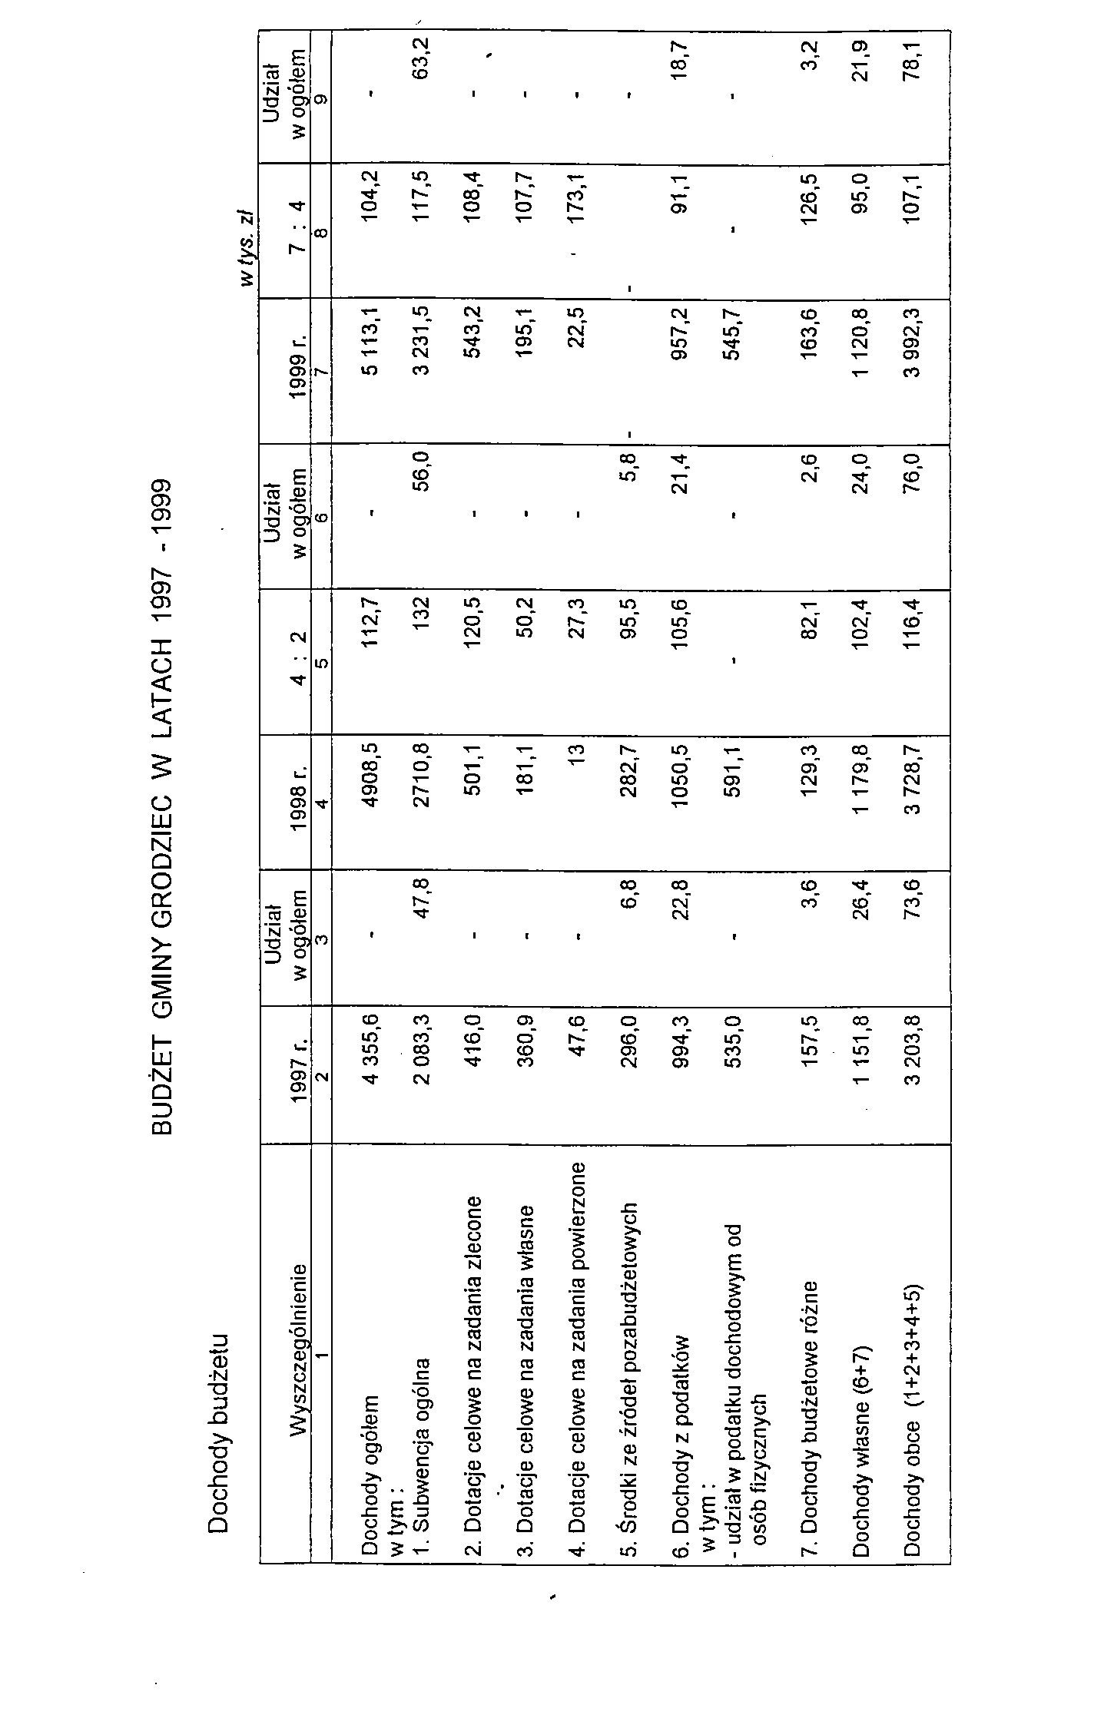
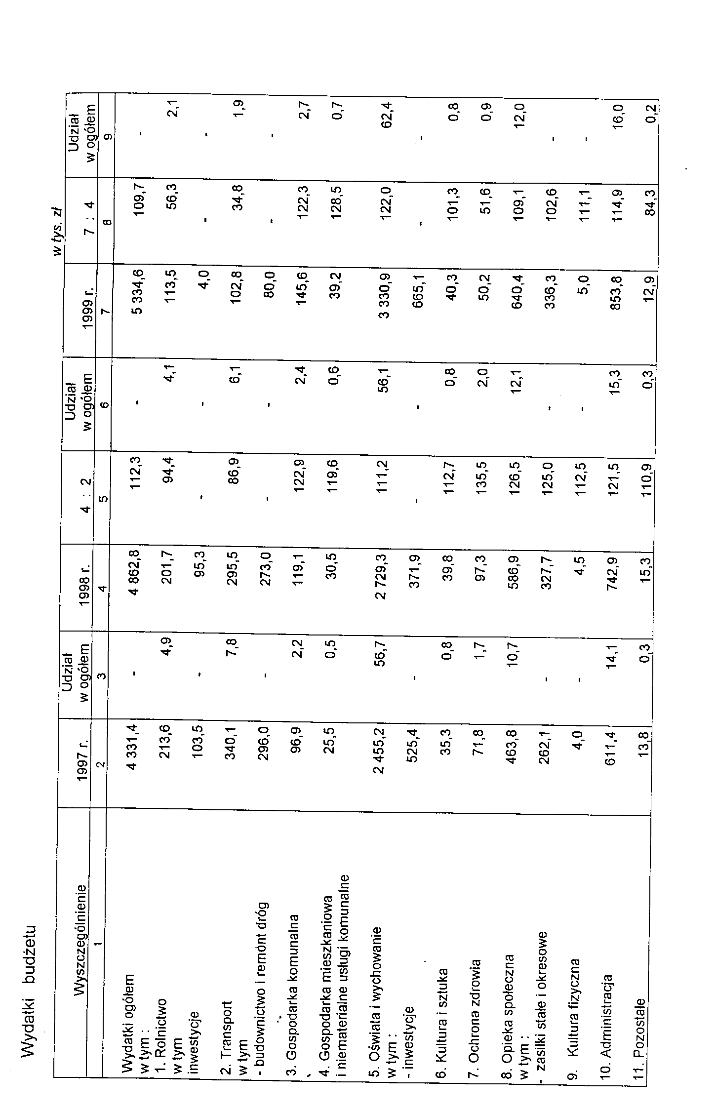
43
Strategia zrównoważonego rozwoju gminy Grodziec

Wykorzystane materiały
1. „Województwo konińskie" - szkic monograficzny autor Piotr Maluśkiewicz 1983 r.
2. Przyrodnicze obiekty chronione województwa konińskiego - 1995 r.
3. Województwo konińskie - monografia regionalna opracowana w 1986 r. przez Uniwersytet Łódzki i UW w Koninie
4. Powszechny spis rolny 1996 r. - Systematyka i charakterystyka gospodarstw rolnych w woj. konińskim - Urząd Statystyczny w Koninie - 1997 r.
5. Powszechny spis rolny 1996 r. - Wybrane elementy sytuacji ekonomicznej gospodarstw rolnych i ich działalność pozarolnicza oraz zamierzenia użytkowników gospodarstw do 2000 r. w woj. konińskim - Urząd Statystyczny w Koninie - 1997 r.
6. Powszechny spis rolny 1996 r. - Ludność związana z rolnictwem i jej aktywność ekonomiczna w woj. konińskim - Urząd Statystyczny w Koninie - 1997 r.
7. Dokumentacja torfowisk znajdujące się w Rejonowym Oddziale Wielkopolskiego Zarządu Melioracji i Urządzeń Wodnych w Koninie.
8. Program małej retencji do 2015 roku dla woj. konińskiego - oprać, przez BPWMilŚ Poznań w 1997 r.
9. Ewidencja urządzeń melioracyjnych - RO WZMiUW w Koninie.
10. Materiały statystyczne z lat 1996, 1997, 1998 i 1999.
11. Program ochrony środowiska dla województwa konińskiego do 2010 roku -oprać, przez UW Konin w 1997 roku.
12. Raport o stanie środowiska w woj. konińskim w 1994 r. oprać, przez PIOŚ-WIOŚ w Koninie w 1995 r.
13. Raport o stanie środowiska w wielkopolsce w latach 1997 - 98 oprać, przez WIOŚ w Poznaniu w 1999 r.
GP „R.OLWOD" pizy WZMiUW, 62-510 Konin ul. Okólna 59

